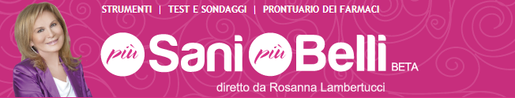

19 ottobre: giornata nazionale per la lotta allo stigma

Il 19 ottobre prossimo, nel Centro Congressi della Camera di Commercio (Sala Aurea) di Parma, l’Associazione Italiana Lotta allo Stigma (AILAS) organizza la Giornata Mondiale di lotta allo stigma, inteso come segno della disapprovazione sociale che investe sì la malattia mentale, ma anche aspetti sociali come l'etnia, la religione. Fin dal 1992 l'OMS ha indicato una data annuale come momento da dedicare alla salute mentale e da allora, in più di 100 paesi nel mondo si organizzano eventi culturali, scientifici e d'informazione sulla salute mentale e la lotta allo stigma. La necessità di analizzare il problema da prospettive diverse da quello psichiatrico determina un allargamento del dibattito all'ambito antropologico, sociologico, psicologico. Nel corso del convegno, a ingresso libero, sarà lanciato un questionario via web come strumento d’indagine per avere una stima della percezione sociale dello stigma a livello nazionale. Il risultato costituirà il punto di partenza per comprendere meglio la realtà italiana.

http://www.piusanipiubelli.it/attualita/19-ottobre-giornata-nazionale-per-lotta-allo-stigma.htm

